Nombre: Yordano Cortes Rosales.

Tema: Algebra de Bloques.

Algebra de Bloques

Un bloque representa la función de transferencia que relaciona las señales de entrada y salida. La dirección de un bloque siempre es única e indica el flujo causa efecto y también de flujo de la información.

Los bloques se pueden conectar entre si y se opera entre ellos usando las reglas algebraicas de la suma y de la multiplicación para su simplificación. 

**Bloque funcional**: es un rectángulo que contiene la función de transferencia correspondiente a esa parte del sistema de control.

**Punto de suma:**es un círculo o un rectángulo que indica la operación suma o resta que se va a realizar.

**Punto de bifurcación:**en un punto que enlaza la trayectoria tomada inicialmente con otra trayectoria diferente a ella.

El comportamiento dinámico vendrá modelado por ecuaciones diferenciales para cada uno de los componentes. Dos posibilidades:

Un balance por componente que genere una ecuación diferencial a la que se aplica la transformada de Laplace para obtener una función de transferencia

Varios balances que generen un conjunto de ecuaciones diferenciales a las que se aplica la transformada de Laplace para obtener funciones de transferencia parciales

Permite visualizar de forma sencilla las relaciones causa-efecto

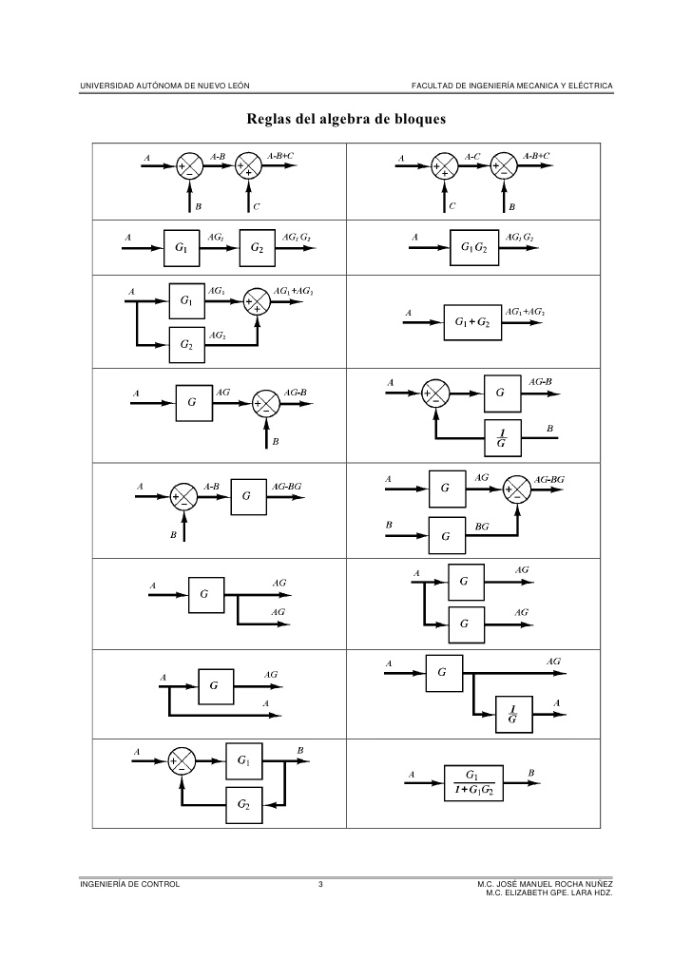

**Tipos de Algebra de Bloques**

